CMS管理系统-主题开发文档

文档版本 V1.0
优维计算机商行

文档编写日期：2024-04-11

一、前言

1、简介
CMS，全称为"Content Management System"，即内容管理系统，是一个允许用户在一个中心化的平台上创建、管理、发布、编辑和删除网站内容的软件系统。它通常包含一系列的功能和工具，帮助非技术人员也能有效地管理和更新网站内容，而无需深入了解复杂的编程或技术细节。

二、登录

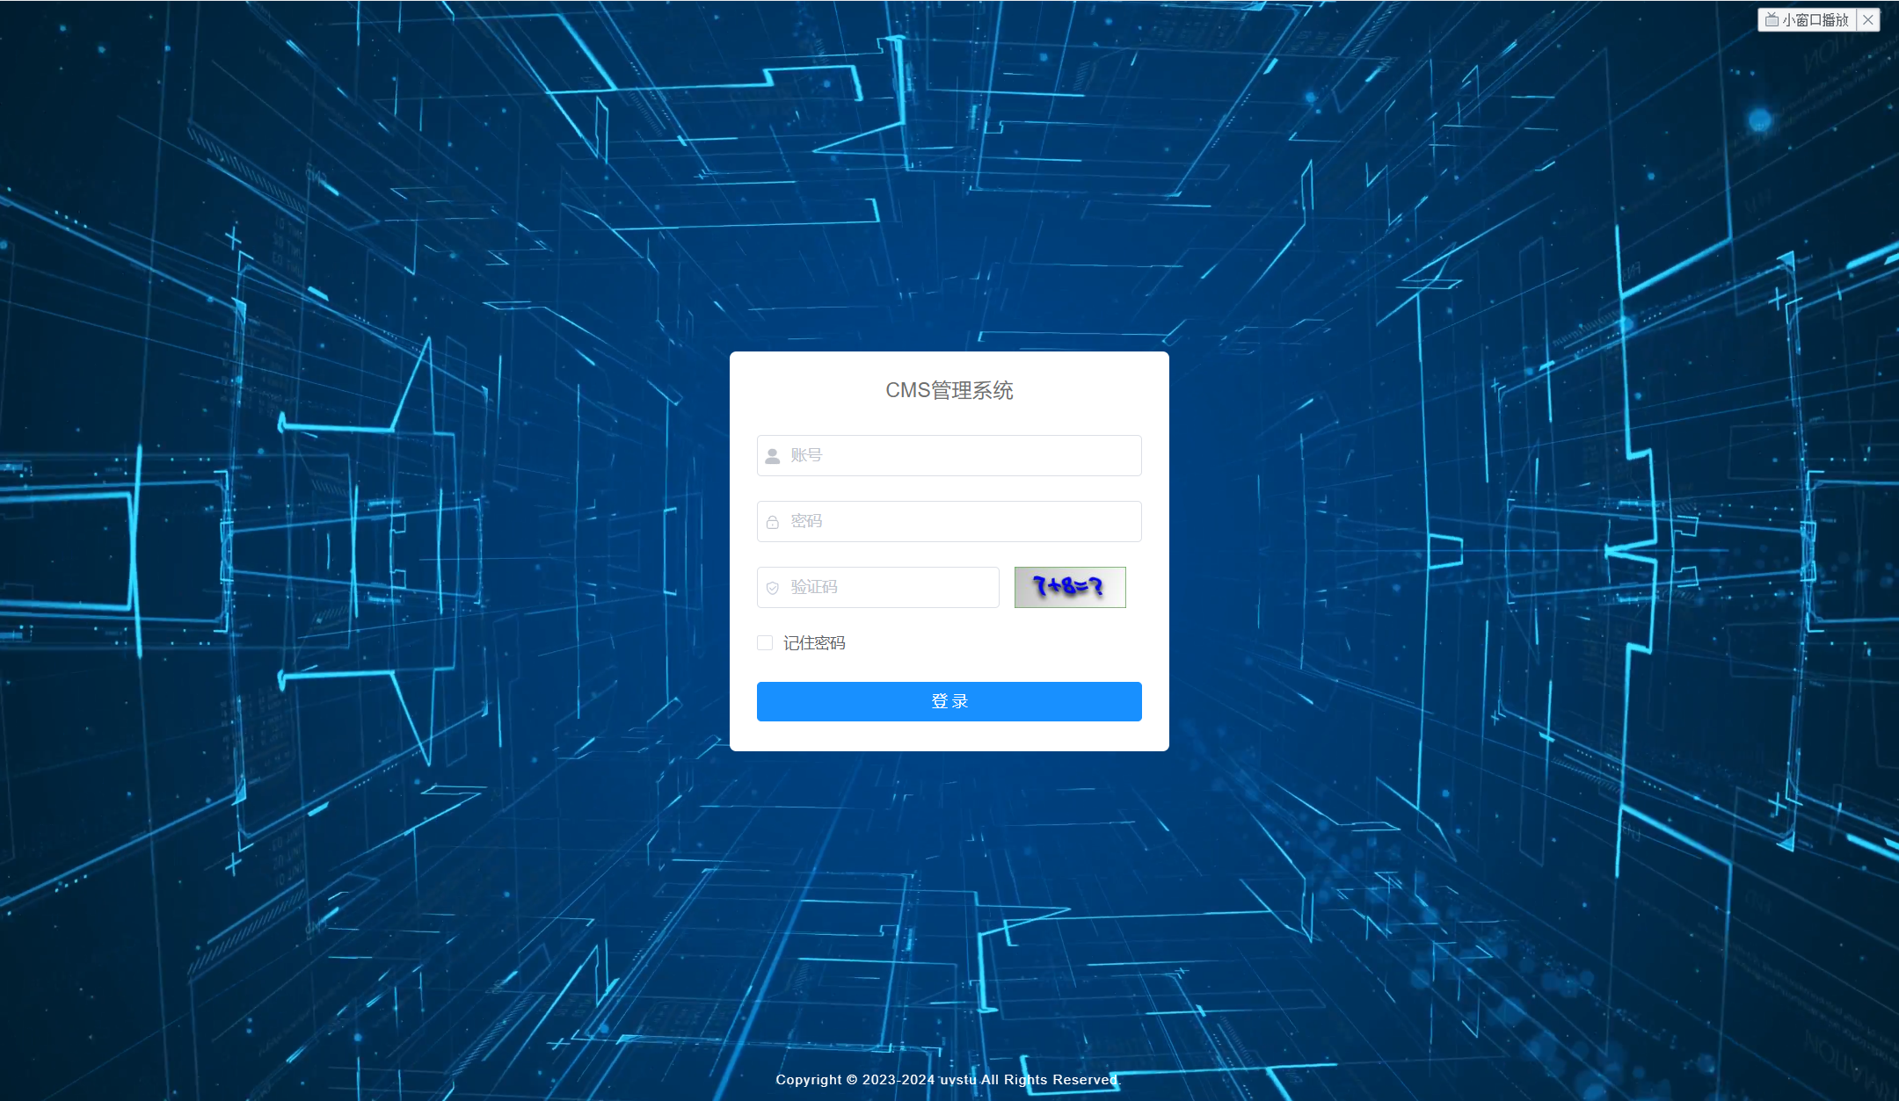

访问地址：http://域名或IP/admin/

默认账号密码：admin admin123

登录成功后如下图

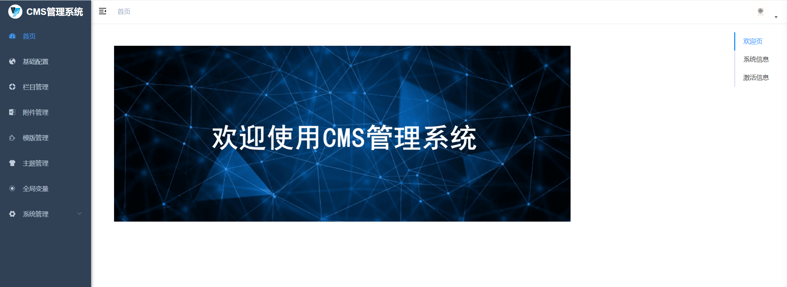

三、基础配置

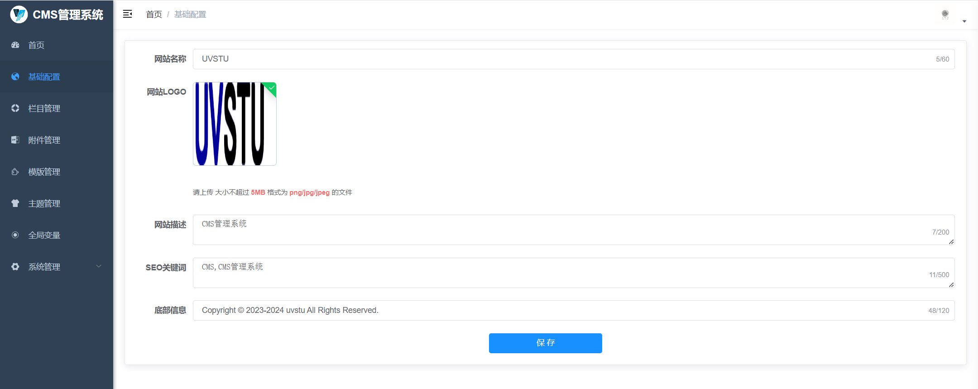

基础配置主要可以配置网站名称、网站logo、网站描述、SEO关键词、底部信息，配置后保存即可生效。

四、栏目管理

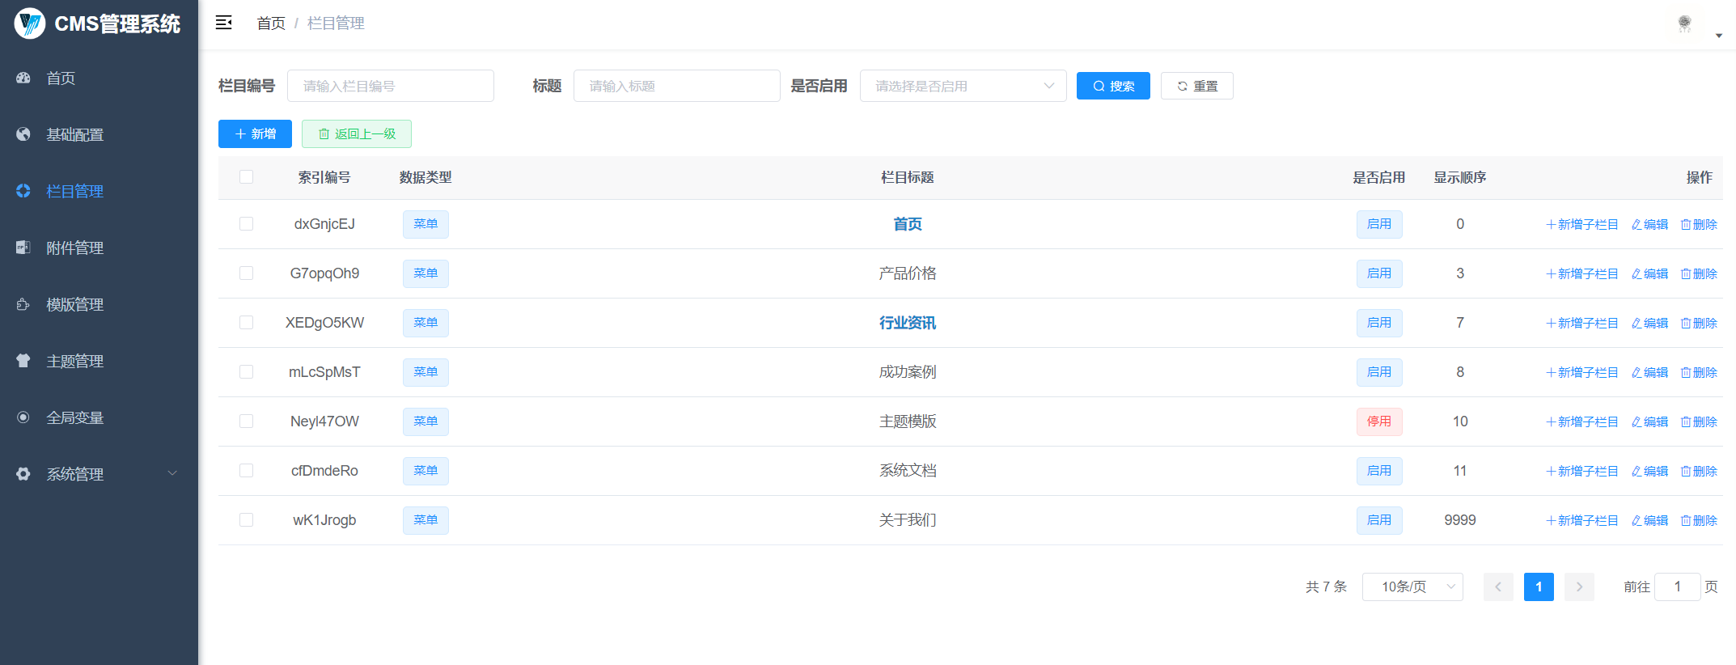

栏目管理是整个系统的核心，主要分成 菜单、列表、文章 三种类型。

1、菜单

菜单一般就是作用于网站导航，并且可以创建多个子菜单。

2、列表

列表一般就是作用于一个类型数据的集合，而列表只能创建文章作为子项目，所以创建列表后，相同的再页面渲染的时候，可以获取到对应相关的集合对象，并且会对子项目文章进行分页处理。

